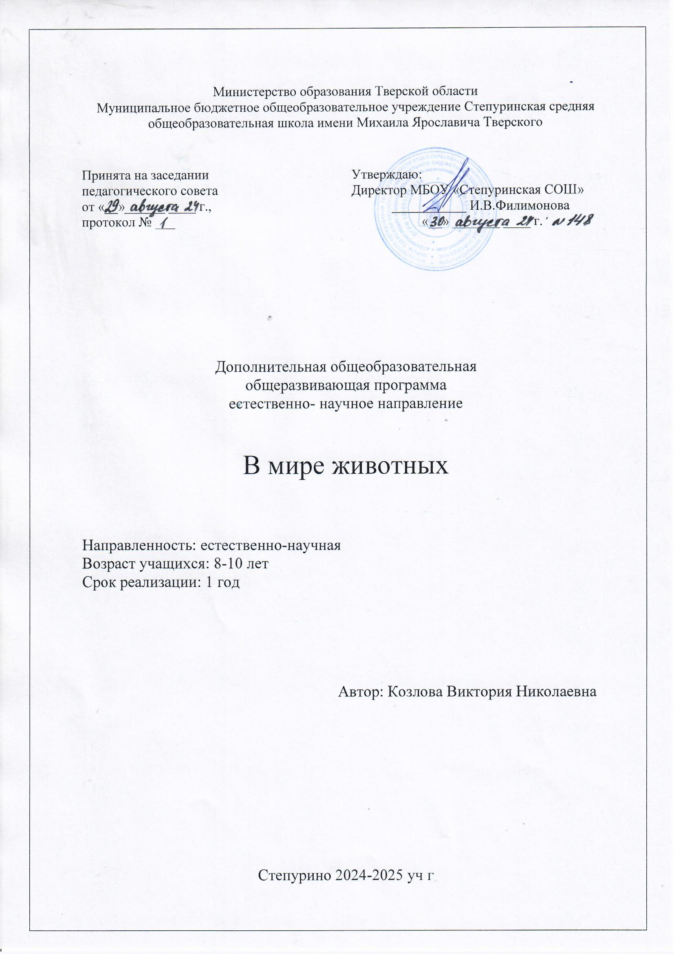

Министерство образования Тверской области
Муниципальное бюджетное общеобразовательное учреждение Степуринская средняя общеобразовательная школа имени Михаила Ярославича Тверского

Принята на заседании  педагогического совета  от «__»______ ____ г.,  протокол № ___ | Утверждаю:  Директор МБОУ «Степуринская СОШ»  ___________ И.В.Филимонова  «__» _______ ____ г.

Дополнительная общеобразовательная
общеразвивающая программа
естественно- научное направление

В мире животных

Направленность: естественно-научная
Возраст учащихся: 8-10 лет
Срок реализации: 1 год

Автор: Козлова Виктория Николаевна

Степурино 2024-2025 уч г

Пояснительная записка
Программа «В мире животных» составлена в соответствии с требованиями ФГОС НОО.
Актуальность выбора определена следующими факторами: С интенсивным распространением научно-технического прогресса, проблемы взаимодействия природы и общества становятся всё острее. Всё это вызывает необходимость усиления охраны животного мира.
Цель: формирование у детей культуры общения с животными как части экологической культуры, гуманного отношения к животным, освоение научно обоснованных способов взаимодействия с животными, а также потребности в активной личной поддержке мероприятий и акций, направленных на заботу о животных и изучению жизни животных.
Основные задачи:
- расширение экологических представлений младших школьников, формируемых в основном курсе, их конкретизация, иллюстрирование значительным числом ярких, доступных примеров;
- углубление теоретических знаний учащихся в области зоологии, формирование ряда зоологических понятий, составляющих адекватный возрастным возможностям младших школьников «первичный срез» зоологии как науки;
- обеспечение более широкой и разнообразной, чем это возможно в рамках основного курса «Окружающий мир», деятельности учащихся по изучению и охране животного мира.

Возраст и особенности набора детей
Программа рассчитана на детей младшего школьного возраста 8 -10 лет, 34 часа в год. 1 раз в неделю. Рекомендуемое количество учащихся в группе 10-15 человек.
Набор детей производится в свободном порядке.

Личностные, метапредметные и предметные результаты освоения программы
Личностными результатами изучения курса является формирование следующих умений:
- познавательный интерес к изучению жизни животных и взаимодействию на них человека;
- бережное отношение к животным;
- творческую активность к познанию окружающего мира и своего места в нём, при этом соблюдать основное правило поведения в природе: Не навреди!
- самоопределение себя как личности, способной к саморегуляции;
- духовно-нравственные качества, воспринимать себя как человека и гражданина.
- освоение личностного смысла учения; желания продолжать свою учебу.
Метапредметными результатами изучения курса являются формирование следующих УУД (универсальных учебных действий):
Регулятивные УУД:

самостоятельно формулировать тему и цели занятия;

составлять план решения учебной проблемы совместно с учителем;

работать по плану, сверяя свои действия с целью, корректировать свою деятельность;

в диалоге с учителем вырабатывать критерии оценки и определять степень успешности своей работы и работы других в соответствии с этими критериями.

Познавательные УУД:
- самостоятельно предполагать, какая дополнительная информация будет нужна для изучения незнакомого материала;
- извлекать информацию, представленную в разных формах (текст, таблица, схема, экспонат, модель, иллюстрация и др.)
- представлять информацию в виде текста, таблицы, схемы, в том числе с помощью ИКТ.
- анализировать, сравнивать, группировать различные объекты, явления, факты.
Коммуникативные УУД:
- участвовать в диалоге; слушать и понимать других, высказывать свою точку зрения на события, поступки.
- оформлять свои мысли в устной и письменной речи с учетом своих учебных и жизненных речевых ситуаций.
- выполняя различные роли в группе,
- отстаивать свою точку зрения, соблюдая правила речевого этикета.
- критично относиться к своему мнению
- понимать точку зрения другого
- участвовать в работе группы, распределять роли, договариваться друг с другом.
Предметные результаты изучения курса
Учащиеся должны знать:
- что такое природа и животный мир;
- правила поведения в природе;
- что такое охрана природы;
- основные сведения об экологическом состоянии окружающей среды, влияющие на жизнь животных;
- глобальные экологические проблемы, влияющие на жизнь животных;
- разнообразие животных;
- редкие и охраняемые животные.
Учащиеся должны уметь:
- оценивать экологическую ситуацию;
- выполнять правила поведения в природе;
- ухаживать за животными;
- участвовать в природоохранных акциях;
- самостоятельно ставить цели, находить пути решения и делать выводы.
Результативность изучения программы внеурочной деятельности определяется на основе участия ребенка в конкурсных мероприятиях или выполнения им некоторых работ. Минимальное обязательное количество таких сертификационных испытаний – не больше четырех за учебный год.
Форма итогового контроля: круглый стол, творческие работы учащихся, викторины.

Оценка планируемых результатов освоения программы
Система отслеживания и оценивания результатов обучения детей проходит через участие их в выставках, конкурсах.
Выставочная деятельность является важным итоговым этапом занятий.
Выставки могут быть:
- однодневные - проводится в конце каждого задания с целью обсуждения;
- постоянные - проводятся в помещении, где работают дети;
- тематические - по итогом изучения разделов, тем;
итоговые – в конце года организуется выставка практических работ учащихся, организуется обсуждение выставки с участием педагогов, родителей, гостей.
В третьем классе во время практических работ учитель выступает в качестве помощника. Учащиеся самостоятельно делятся на малые творческие группы, распределяют роли. Учитель предлагает только тему проекта и способ его реализации. Учащиеся могут предложить другой вид оформления проекта. Также учащиеся 3 класса самостоятельно осуществляют подбор информации для проектов.
Содержание занятий.
Тема 1. Введение. Понятие о животном мире.
Беседа о животном мире. Есть ли вредные и бесполезные животные? Практическая работа в группах - «Раскрась».
Тема 2. Классификация животного мира.
Знакомство с классификацией животных. Работа с текстом. Разгадывание загадок.
Тема 3. Распространение животных на земле. Редкие животные.
Работа с текстом. Экологическая игра «А что будет если…»
Тема 4. Значение животных в жизни человека.
Просмотр видеоматериалов. Работа с текстом.
Тема 5. Как животные предсказывают погоду.
Как предсказать погоду по поведению животных, птиц и насекомых? Разгадывание кроссвордов, загадок. Работа в группах «Собери мозаику».
Тема 6. Охрана животного мира.
Как мы можем помочь животным. Работа с текстом. Сочинение загадок.
Тема 7. Красная книга.
Редкие и исчезающие животные. Работа с текстом. Разгадывание ребусов, загадок.
Тема 8. Проведение викторины «Что я знаю о животных?».
Тема 9. Как животные оказались в нашем жилище.
История приручения и одомашнивания животных человеком. Работа с текстом. Игра.
Тема 10. Собаки – самые верные друзья человека.
История домашней собаки. Работа с текстом. Коллективное панно.
Тема 11. Самые, самые…породы.
Выведение различных пород собак. Работа с текстом. Отгадывание загадок на тему «Собаки».
Тема 12. Интересные истории о собаках.
Работа с текстом. Разгадывание ребусов, загадок.
Тема 13. Собака в цирке.
Дрессировка собак. Методика дрессировки собак Дуровых. Работа с текстом. Викторина на тему «Собаки – герои произведений».
Тема 14. Кошки, которые гуляют сами по себе.
История происхождения домашней кошки. Легенды об удивительных кошках. Работа с текстом.
Тема 15. Породы кошек.
Сколько пород кошек существует. Самые удивительные породы. Рисование кошек.
Тема 16. Удивительные истории о кошках.
История происхождения домашней кошки. Особенности поведения домашней кошки.
Тема 17. Пернатая радуга в комнате.
Кого можно содержать в клетке дома. Работа с текстом. Разгадывание загадок.
Тема 18. Говорящие птицы.
Птицы, которых легко можно научить говорить в домашних условиях. Как можно обучить попугая подражанию человеческой речи. Работа с текстом.
Тема 19. Самые тихие соседи.
Аквариум дома. Решение головоломок.
Тема 20. Самые тихие соседи.
Разные виды рыбок. Неизвестные факты о рыбках. Просмотр видеоматериалов. Работа с текстом.
Тема 21. Мелкие домашние грызуны. Хомяки.
Хомяки. Интересные факты о хомяках.
Тема 22. Мелкие домашние грызуны. Морские свинки.
История появления морских свинок. Почему её так называют?
Тема 23. Животные –помощники: лошадь, верблюд, слон и другие.
Каких помощников мы знаем? Новые факты о других животных.
Тема 24. Животные, которые помогают сохранить здоровье.
Как животные помогают нам сохранить и укрепить здоровье.
Тема 25. Проведение викторины «Знатоки домашних животных».
Викторина «Знатоки домашних животных».
Тема 26. Ленинградский зоопарк во время блокады.
Что происходило в зоопарке во время блокады? Как выжили животные? Просмотр видеофильма. Лепка из пластилина.
Тема 27. Памятники собакам.
Кому были установлены памятники? Работа с текстом.
Тема 28. Памятники кошкам.
Кому были установлены памятники? Работа с текстом.
Тема 29. Собаки, ставшие героями во время Великой Отечественной войны.
Роль собак во время Великой Отечественной войны. Работа с текстом. Изготовление панно «Герои».
Тема 30. Легендарные кошки Великой Отечественной войны.
Кошки во время Великой Отечественной войны. Чем они могли помочь? Игра «Доскажи словечко». Разгадывание загадок на тему «Кошки».
Тема 31. Боевые дельфины-диверсанты.
Что такое школа диверсантов. Чтение рассказов.
Тема 32. Воинские награды для животных.
Рассказ о медали Марии Дикин. Работа с текстом.
Рассказ о животных, чтение книг. Выставка книг о животных. Рассказ о медали Марии Дикин
Тема 33. Интересные факты о животных.
Рассказ о животных, чтение книг. Выставка рисунков «Мир животных».
Тема 34. Викторина на экологическую тему «Эти забавные животные».
1.Оформить выставку книг «Прочитать, увидеть и.... удивиться».
2.Провести обзор книг «Этот чудесный мир-природы».
3.Оформить плакат «Знаете ли вы?...»
Тематическое планирование
№  п/п | Тема учебного занятия | Количество часов |  |  | Форма организации деятельности
№  п/п | Тема учебного занятия | Теория | Практика | Всего | Форма организации деятельности
 | Введение. Понятие о животном мире. | 1 | 0 | 1 | Групповая
 | Классификация животного мира. | 0 | 1 | 1 | Фронтальная и индивидуальная
 | Распространение животных на Земле. Редкие животные. | 1 | 0 | 1 | Групповая
 | Значение животных в жизни человека. | 0 | 1 | 1 | Фронтальная и индивидуальная
 | Как животные предсказывают погоду. | 1 | 0 | 1 | Групповая
 | Охрана животного мира. | 0 | 1 | 1 | Фронтальная и индивидуальная
 | Красная книга. | 1 | 0 | 1 | Групповая
 | Проведение викторины «Что я знаю о животных». | 0 | 1 | 1 | Фронтальная и индивидуальная
 | Как животные оказались в нашем жилище. | 1 | 0 | 1 | Групповая
 | Собаки – самые верные друзья человека. | 0 | 1 | 1 | Фронтальная и индивидуальная
 | Самые, самые…породы. | 0 | 1 | 1 | Групповая
 | Интересные истории о собаках. | 1 | 0 | 1 | Фронтальная и индивидуальная
 | Собака в цирке. | 0 | 1 | 1 | Групповая
 | Кошки, которые гуляют сами по себе. | 1 | 0 | 1 | Фронтальная и индивидуальная
 | Породы кошек. | 0 | 1 | 1 | Групповая
 | Удивительные истории о кошках. | 1 | 0 | 1 | Фронтальная и индивидуальная
 | Пернатая радуга в комнате. | 0 | 1 | 1 | Групповая
 | Говорящие птицы. | 1 | 0 | 1 | Фронтальная и индивидуальная
 | Самые тихие соседи. | 0 | 1 | 1 | Групповая
 | Самые тихие соседи. | 1 | 0 | 1 | Фронтальная и индивидуальная
 | Мелкие домашние грызуны. Хомяки. | 0 | 1 | 1 | Групповая
 | Мелкие домашние грызуны. Морские свинки. | 1 | 0 | 1 | Фронтальная и индивидуальная
 | Животные-помощники: лошадь, верблюд, слон и другие. | 0 | 1 | 1 | Групповая
 | Животные, которые помогают сохранить здоровье. | 1 | 0 | 1 | Фронтальная и индивидуальная
 | Проведение викторины «Знатоки домашних животных». | 0 | 1 | 1 | Групповая
 | Ленинградский зоопарк во время блокады. | 1 | 0 | 1 | Фронтальная и индивидуальная
 | Памятники собакам. | 0 | 1 | 1 | Групповая
 | Памятники кошкам. | 1 | 0 | 1 | Фронтальная и индивидуальная
 | Собаки, ставшие героями во время Великой Отечественной войны. | 0 | 1 | 1 | Групповая
 | Легендарные кошки Великой Отечественной войны. | 1 | 0 | 1 | Фронтальная и индивидуальная
 | Боевые дельфины-диверсанты. | 0 | 1 | 1 | Групповая
 | Воинские награды для животных. | 1 | 0 | 1 | Фронтальная и индивидуальная
 | Интересные факты о животных. | 0 | 1 | 1 | Групповая
 | Викторина на экологическую тему «Эти забавные животные». | 0.5 | 0.5 | 1 | Групповая

Перечень материально-технического обеспечения
I. Книгопечатная продукция:
- Примерная основная образовательная программа начального общего образования– [электронный ресурс] - http://xn--80abucjiibhv9a.xn--p1ai/%D0%B4%D0%BE%D0%BA%D1%83%D0%BC%D0%B5%D0%BD%D1%82%D1%8B/922/%D1%84%D0%B0%D0%B9%D0%BB/8262/poop_noo_reestr.pdf
- Федеральный государственный образовательный стандарт начального общего образования (1-4 кл.) – [электронный ресурс] - http://xn--80abucjiibhv9a.xn--p1ai/%D0%B4%D0%BE%D0%BA%D1%83%D0%BC%D0%B5%D0%BD%D1%82%D1%8B/922/%D1%84%D0%B0%D0%B9%D0%BB/748/%D0%A4%D0%93%D0%9E%D0%A1_%D0%9D%D0%9E%D0%9E.pdf
- Гордиенко С.А. «Логические игры и головоломки для догадливых». – Ростов н/Д: «Феникс». 2013.
- Сушинскас Л.Л. «Викторины, конкурсы, кроссворды для начальной школы». – Ростов н/Д: Феникс. 2014
- «Кроссворды и головоломки для школьников» №1. - М. – «Стрекоза». 2016
- «Кроссворды и головоломки для школьников» №2. - М. – «Стрекоза». 2016
- «Кроссворды и головоломки для школьников» №3. - М. – «Стрекоза». 2016
- «Кроссворды и головоломки для школьников» №4. - М. – «Стрекоза». 2016
- «Кроссворды и головоломки для школьников» №5. - М. – «Стрекоза». 2016
- «Кроссворды и головоломки для школьников» №6. - М. – «Стрекоза». 2016
- «Кроссворды и головоломки для школьников» №7. - М. – «Стрекоза». 2016
- «Кроссворды и головоломки для школьников» №8. - М. – «Стрекоза». 2016
- «Лучшие кроссворды и головоломки» №1. - М. – «Стрекоза». 2014
- Ликум А. Всё обо всём. Популярная энциклопедия для детей. – М. –«ТКО АСТ». 1994
- «Про космос»// «Веселые уроки» №4. 2014
- «История коньков»// «Филиппок» – [электронный ресурс]: http://www.filipoc.ru/interesting/konki

II.Технические средства обучения:
1. Классная доска с набором приспособлений для крепления таблиц, постеров и картинок.
2. Наборная доска с набором приспособлений для крепления картинок.
6. Мультимедийный проектор.
7. Интерактивная доска
8. Компьютер
III. Оборудование класса:
1. Ученические столы с комплектом стульев.
2. Стол учительский.
3. Шкафы для хранения учебников, дидактических материалов, пособий.
4. Настенные доски для вывешивания иллюстративного материала.

